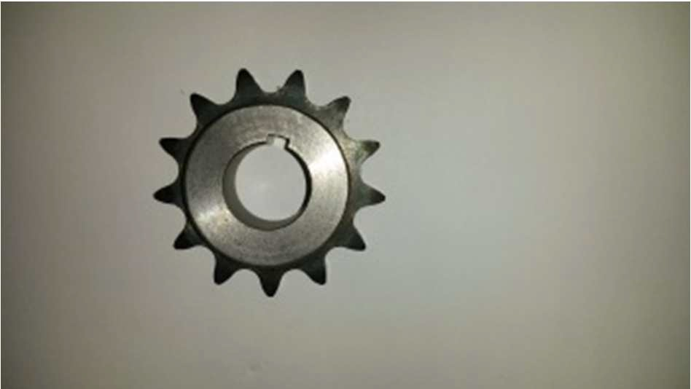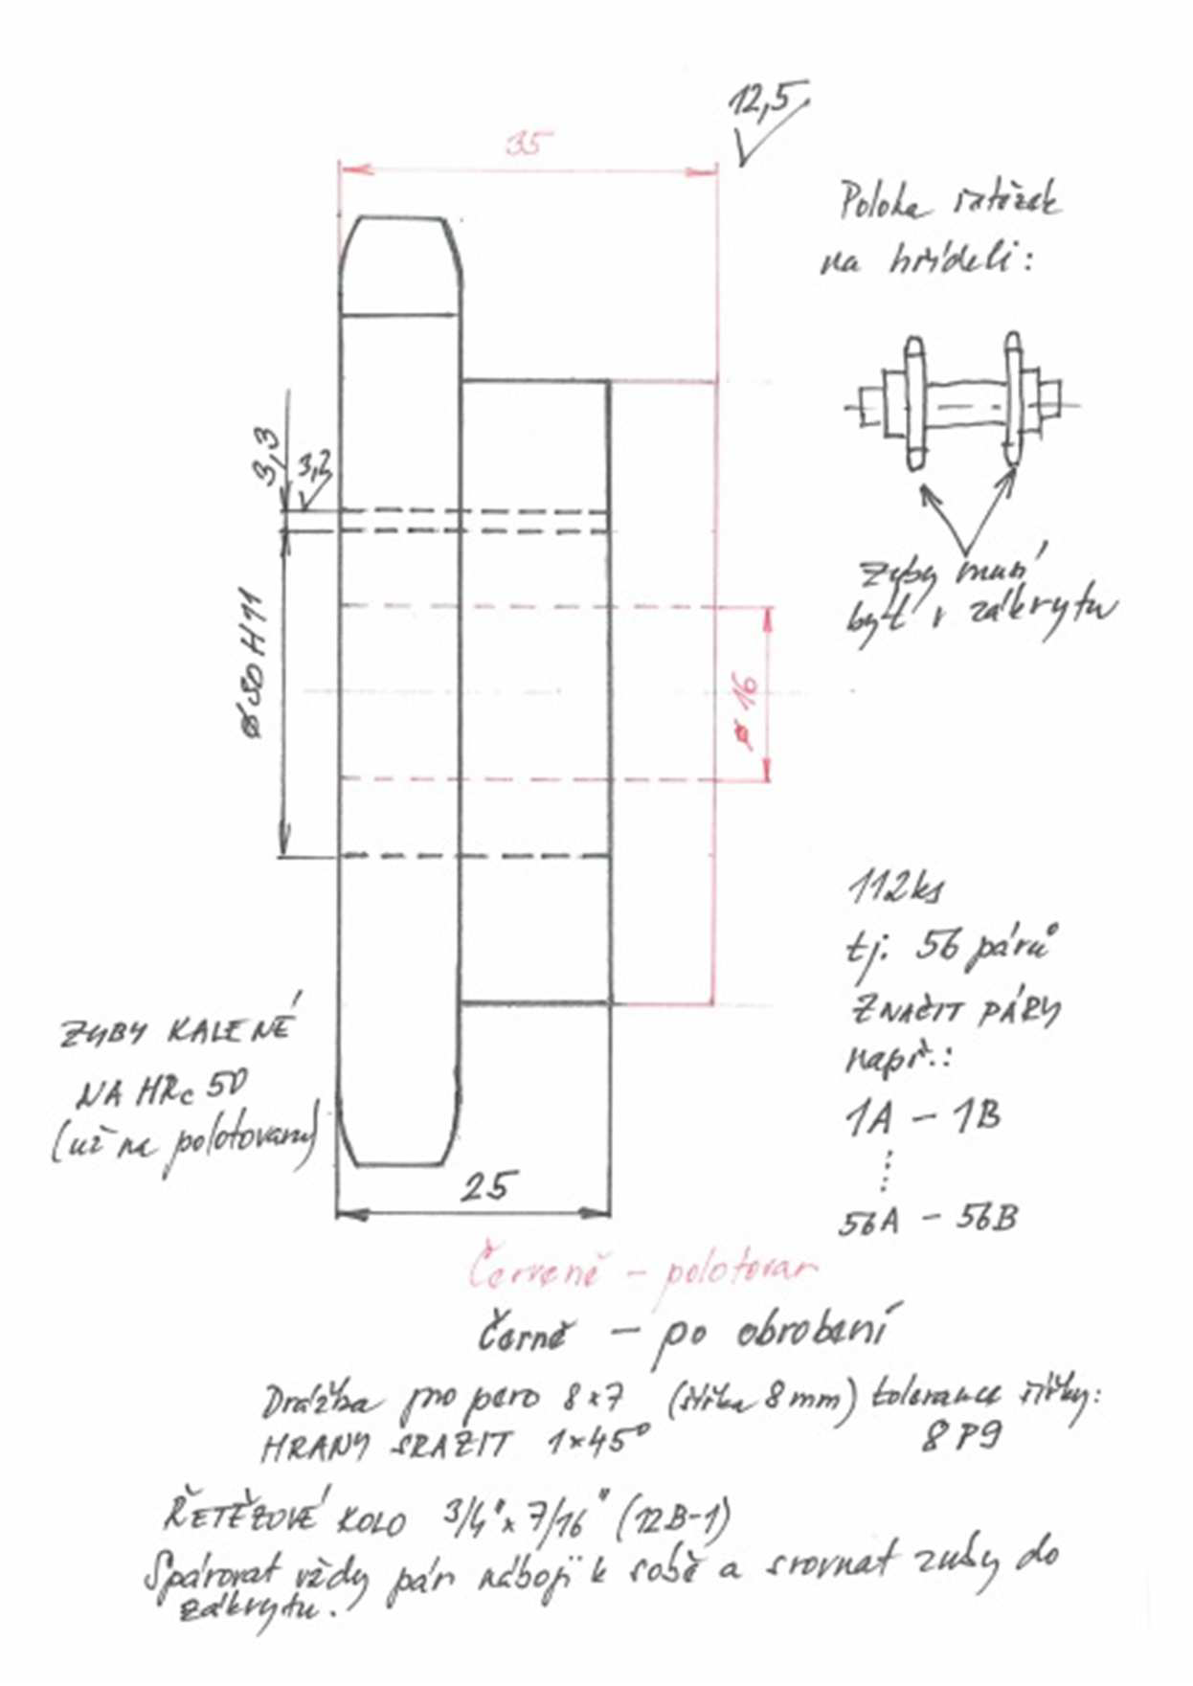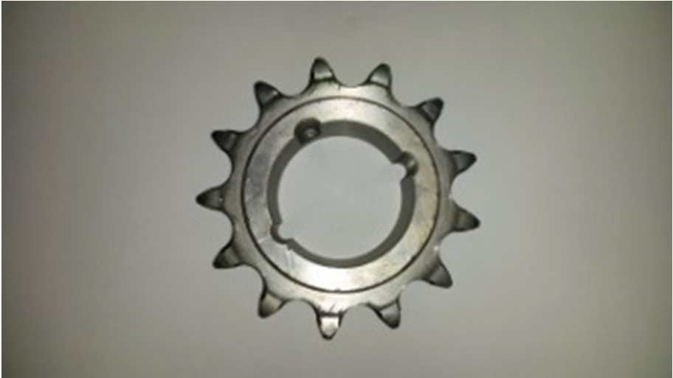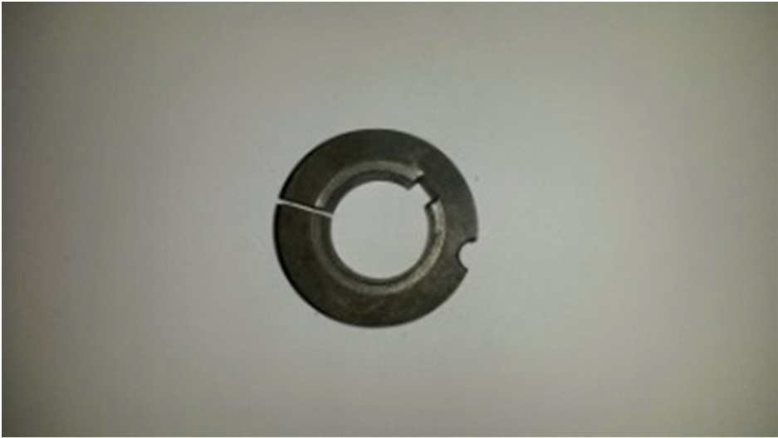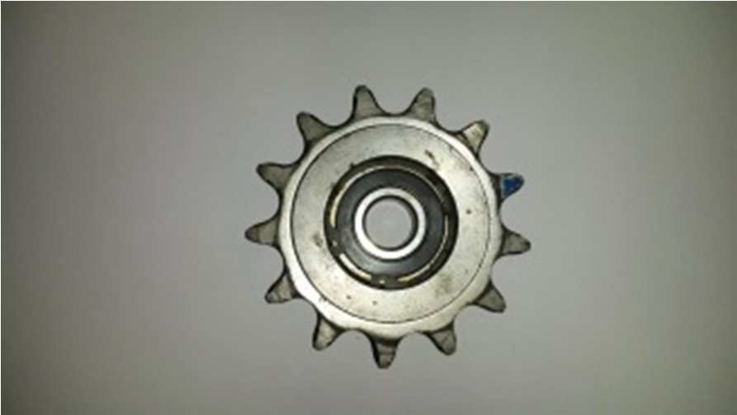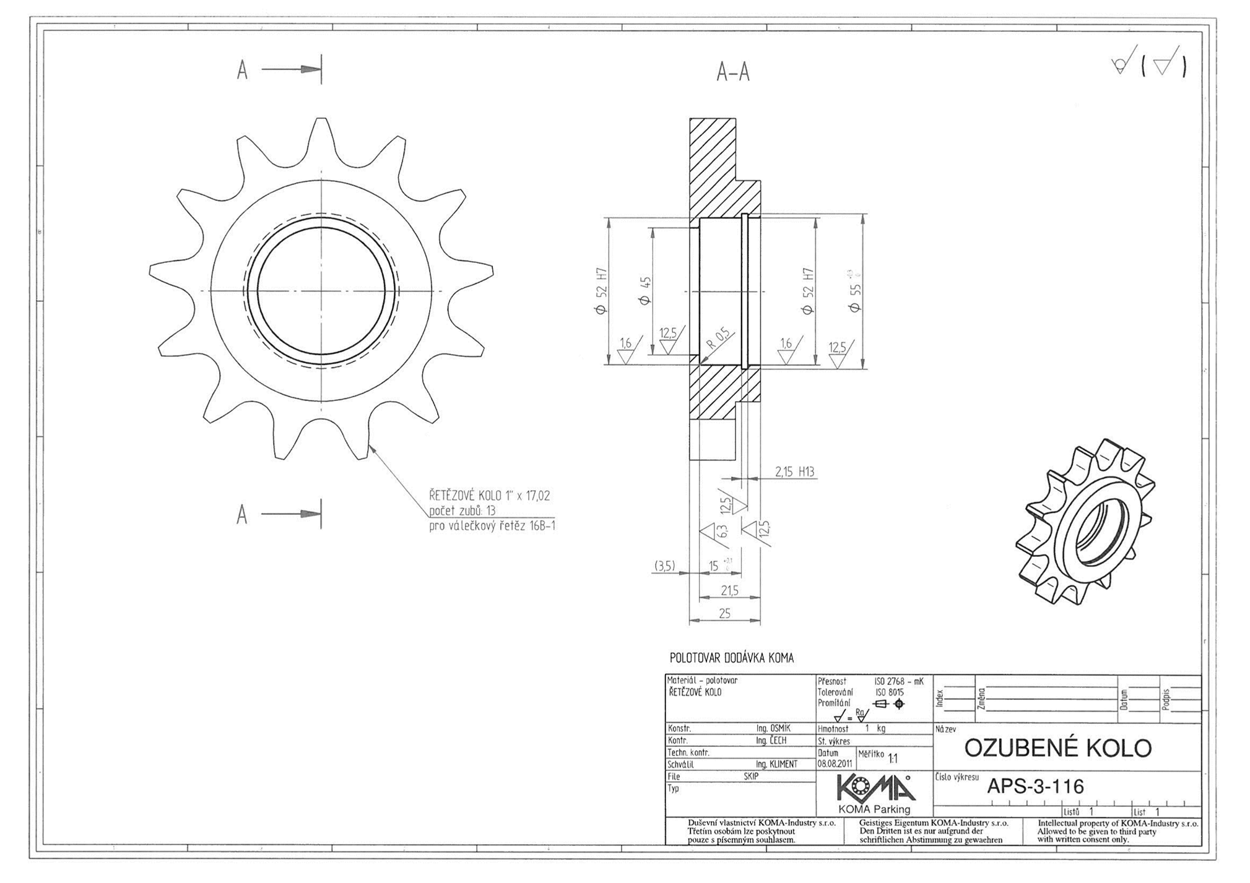NABÍDKA NEVYUŽITÝCH ŘETĚZOVÝCH KOL

Řetězové kolo 3/4“ x 7/16“ (12 B-1) Z13 s drážkou pro pero 8P9 x 7 dle náčrtu Nové nepoužité 112 ks
Cena dohodou

Řetězové kolo 1“ Z13 (16 B-1)
s ložiskem
6304-2RS – 20 x 52 x 15 dle výkresu APS-3-116
Použité v dobrém stavu 84 ks
Cena dohodou

Řetězové kolo jednořadé s upínáním TAPER LOCK rozměrový kód 081-13
1“ – 13Z (16 B-1), pouzdro 1610
Použité v dobrém stavu 75 ks
Cena dohodou

Pouzdro TAPER LOCK 1610 – 30 RCB 1610, tři otvory
Použité v dobrém stavu 75 ks
Cena dohodou

